再生医療等の内容をできる限り平易な表現を用いて記載したもの

～ 自家多血小板血漿（PRP）を用いた関節内組織損傷に対する治療 ～

PRPとは？
血液の中には、傷を治す働きを持つ「血小板」という成分があります。この血小板を
高濃度に凝縮し活性化させたものが、PRP：Platelet-Rich Plasma（多血小板血漿）です。
PRPにはたくさんの成長因子が含まれていて、細胞の成長を促進する力があります。
この力が、人の本来持っている治癒能力や組織修復能力・再生能力を最大限に引き出し、
傷んだ関節軟骨・靭帯などの治癒をうながすと考えられています。

PRP治療について
患者様ご自身の血液から作製したPRPを患部に注射する治療です。
患者様ご自身の血液を用いるため、免疫反応の起きる可能性は極めて低いと考えられます。
また、採血と注射のみで終わるため、患者様の体への負担も少なくて済みます。
治療効果や効果の持続期間には個人差があります。

治療の流れ
治療は日帰りで終わります。原則として麻酔は必要ありません。

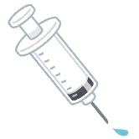
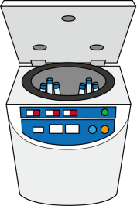
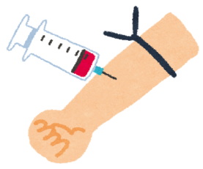

- 患者様の血液を
約6～30mL（使用キットにより異なる）取ります。
※採血量は選択キット毎に異なります。
③PRPを患部に
注射します。
②血液を遠心分離機にかけ、PRPを作製。

※治療当日は飲酒や入浴をお控えください。

